附件3：

非上市公司董秘资格培训报名操作指南

一、报名步骤
(一)登录上交所网站http://www.sse.com.cn，点击首页导航栏“服务”—“培训服务”-“培训报名”。
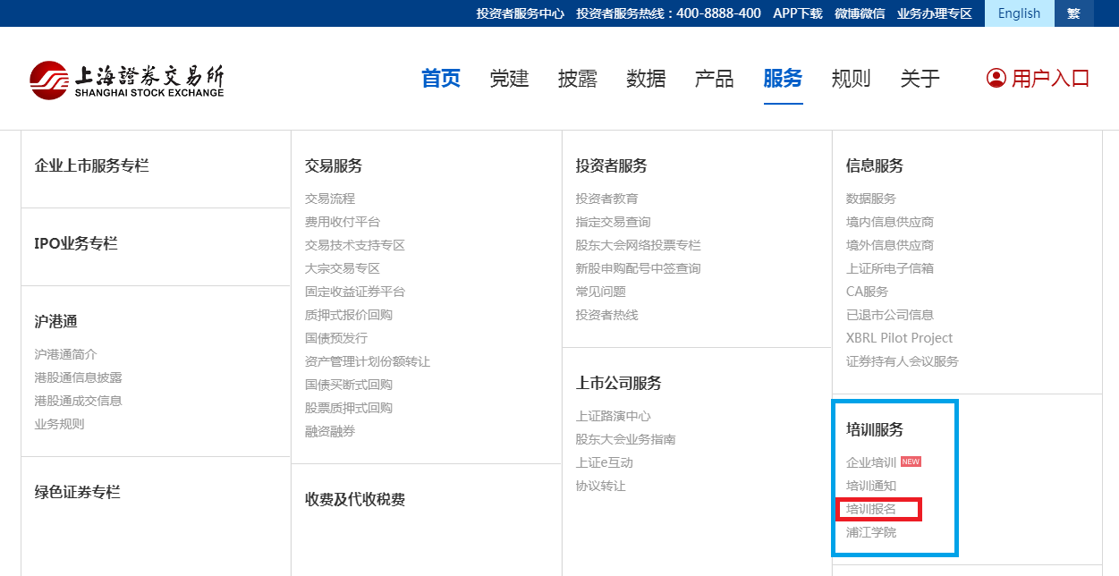

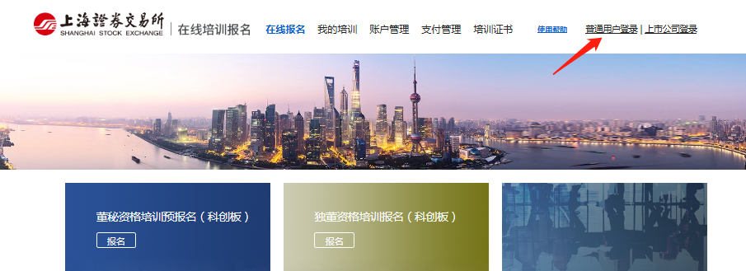
（二）新用户请点击“普通用户登录”页面跳转后再点击“立即注册”，按页面提示完成注册后，转入培训报名系统。已注册用户直接输入用户名及密码登陆报名系统。
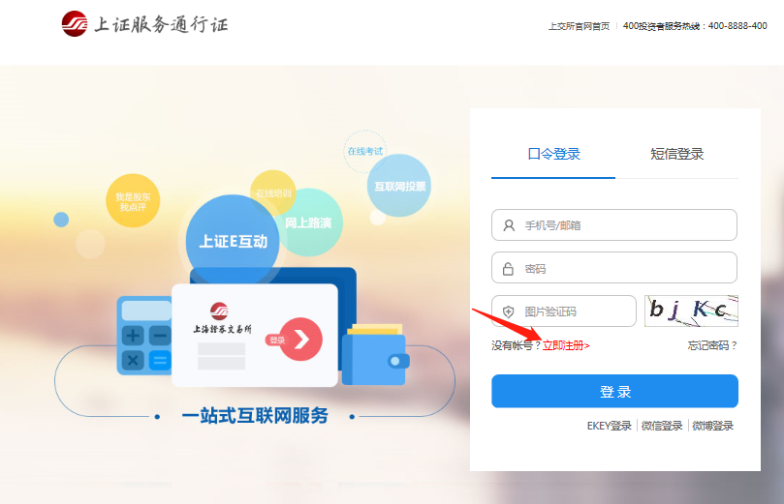
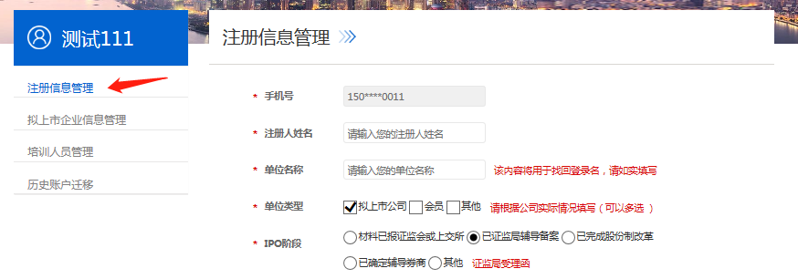
（三）进入报名系统后，请点击“注册信息管理”填写相应账户信息。拟上市公司需选择IPO阶段并上传相应证明文件。
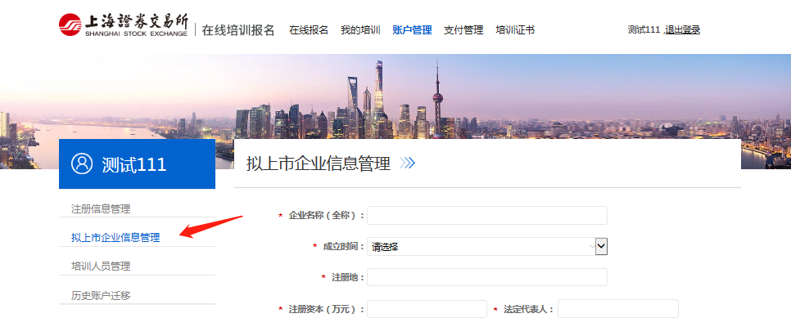
（四）在报名系统中点击页面左侧“拟上市企业信息管理” ，根据要求填写完成并保存。
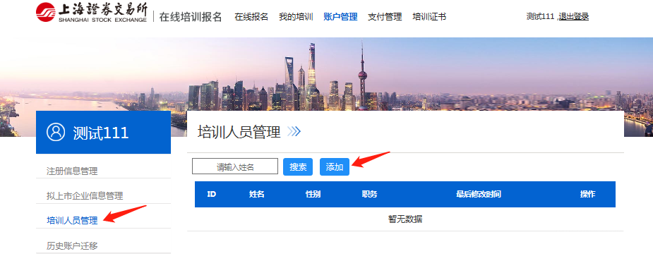
(五)在报名系统中点击页面左侧“培训人员管理”，页面跳转后点击“添加”新建参加培训人员信息，根据要求填写完成并确认提交。一个注册账户中可以新建多名本公司培训人员。
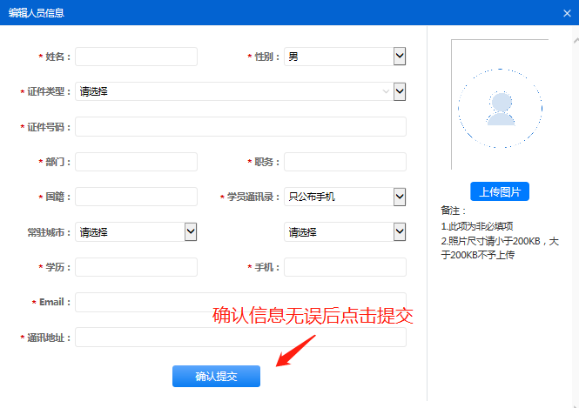
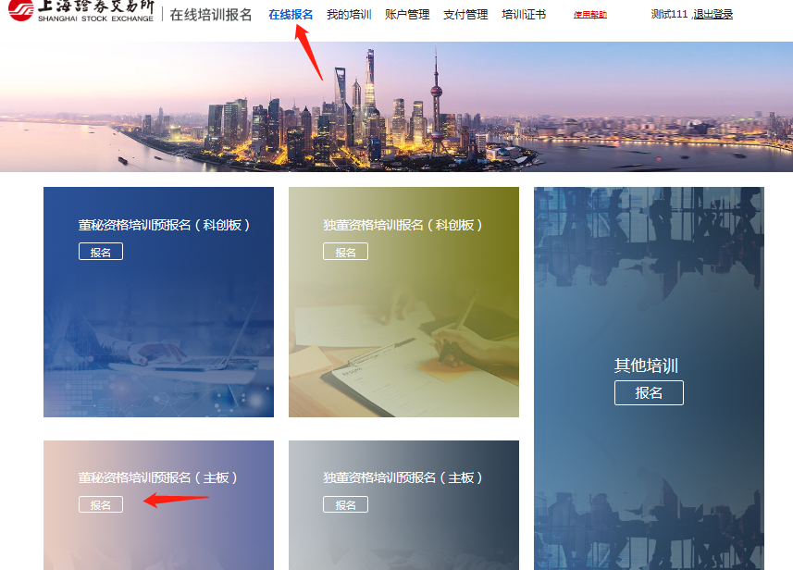
（六）培训学员填写信息完毕后在报名系统中点击页面上侧“在线报名”， 页面跳转后选择“董秘资格培训预报名（主板）”。
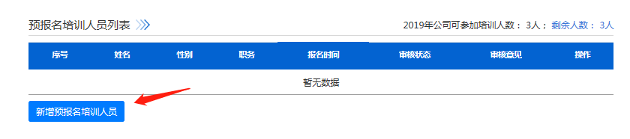
（七）在董秘资格预报名页面点击“新增预报名培训人员”选择添加预报名学员，确认个人信息和企业信息后上传附件“董事会推荐函影印件”（模板请见此操作指南附件），点击确定后预报名流程结束，预报名排队人员列表显示当前已报名的待审核人员。
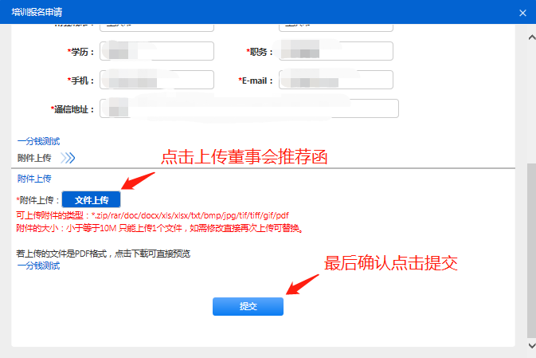
（八）“待审核”状态下，报名人员可以修改报名信息和取消报名。
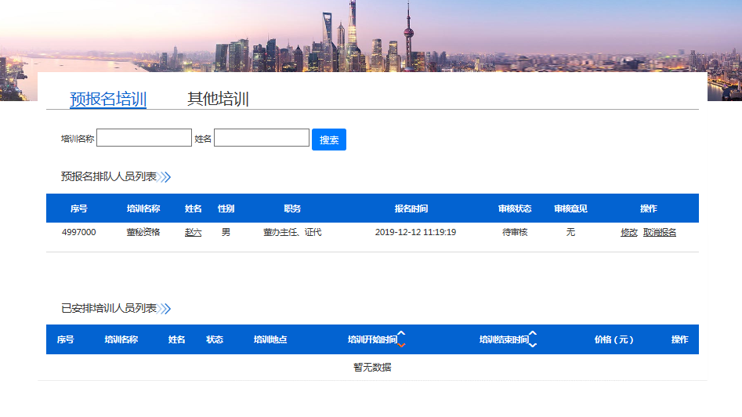

二、审核和付款
（一）报名提交后的2个工作日内，报名系统将对报名资格和信息完整性进行审核。审核通过后，报名“待审核”状态变更为“审核通过”，同时系统向学员发送确认短信。
(二)每期培训开班前，报名系统将依据企业上市进程和报名顺序，确定当期培训人员名单，并会以短信方式通知学员。
（三）收到开班短信的学员可通过上交所官网培训通知了解培训详情，并登录报名系统进行确认操作。选择“确认参加”后，学员可通过系统在线缴费，缴费成功后即可按照通知要求按时参加培训。选择“放弃参加”，将顺延到下期，逾期未确认视同放弃参加。每位学员只能延期一次。
三、常见问题解答
（一）原有董秘资格报名方式还保留吗？
答：不保留，此系统上线后，董秘资格培训将统一采取预报名方式。
（二）预报名系统开放时间有限制吗？
答：预报名方式开放后，接受学员24小时报名，暂不设截止日。
（三）每期董秘资格培训的频次是怎样的？
答：董秘资格培训将根据预报名情况，满200人开班。
（四）我公司可以报名两人参加同一期董秘资格培训吗？
答：可以，但每年度每家公司最多参加董秘资格培训3人。
（五）如果轮到参加培训，但个人原因无法参加，能改到下期或更换人员吗？
答：如收到开班短信，但个人原因无法参加本期培训，应在要求时间内登录系统进行“放弃参加”操作，不能变更为其他人员。连续两次无法参加培训的，取消原预报名排位，学员可重新申请预报名。
（六）我公司可以为非本公司员工报名吗？
答、公司只能推荐本公司员工参加董秘资格培训，如发现为非本公司员工出具推荐函，培训部将暂停该公司一年培训报名资格。

附件：

董事会推荐函

兹推荐本公司员工 参加由上海证券交易所举办的2021年董事会秘书任职资格培训班，请准予参加培训。

股份有限公司董事会
（盖章，未成立董事会的请加盖公司公章）

年 月 日

